بايد پناه بگيريم زير سقف خانه‌ي خودمان
میرعلیرضا موسوی، امیرحسین جدیدی

نگاهي به تغيير و تحولات كافه‌هاي تبريز و نسبت آن با توليدات فرهنگي
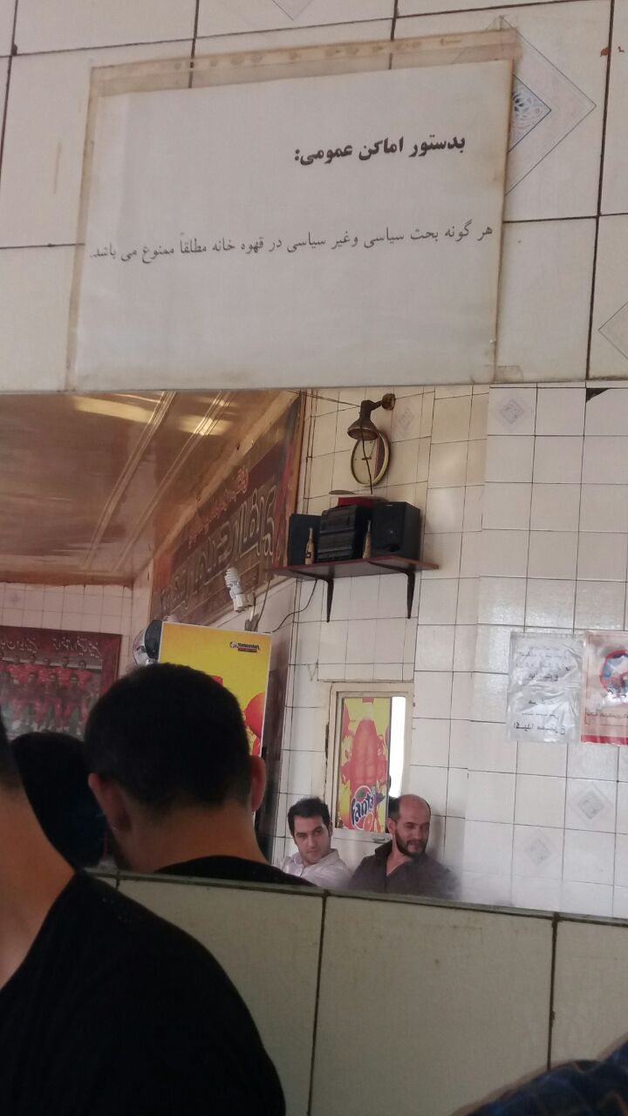

بخشي از قهوه‌خانه‌‌هاي تبريز در دهه‌هاي 30 و 40 شمسي يكي از مهمترين مكان‌هايي بودند كه امكان گرد هم آمدن طيف‌هاي متفاوتي از جمعيت شهري را ميسر مي‌كردند. روشنفكران، نويسندگان، شاعران، نقاشان و ديگر اهالي فرهنگ در اين مكان‌ها بود كه با هم آشنا مي‌شدند و به بحث درباره‌ي آثار يكديگر و اتفاقات مهم آن ايام مي‌پرداختند. نقش ديگر اين قهوه‌ خانه‌ها _كه به قهوه‌خانه‌هاي شهري مشهور شده بودند و با قهوه‌خانه‌هاي عاميانه فقط به لحاظ مباحث و علايق مشتريانشان تفاوت داشتند_ برقراري نوعي ارتباط فكري و فرهنگي با ساير شهر‌هاي ايران نيز بود. صمد بهرنگي (كه هنوز خاطره‌هايش توسط صاحبان بعضي از قهوه‌خانه‌ها نقل مي‌شود) پاي ثابت اين قهوه‌خانه‌ها بود و كساني همچون غلامحسين ساعدي و رضا براهني بعد از ساكن شدن در تهران همچنان ارتباط خود را با اين قهوه‌خانه‌ها حفظ كرده بودند و در سفرهايي كه به شهر زادگاهشان مي‌كردند، اين قهوه‌خانه ها را براي ملاقات با دوستانشان ترجيح مي‌دادند. سفر جلال آل‌احمد به تبريز و اصرارش براي ديدن «كافه‌ خران» كه محل تجمع روشنفكران معترضي بود كه زباني طنز و البته تلخ را براي اعتراض نسبت به وضع موجود برگزيده بودند، نشان‌‌دهنده‌ي اهميت چنين فضاهايي است (نك: باژن، 1383: 89).
كافه‌هاي روشنفكري فضاهايي عمومي بودند كه با گسترش شهرنشيني، سواد و آگاهي نسبت به حقوق دموكراتيك و شهروندي، و همينطور به وجود آمدن امكان بحث و تبادل نظر درباره آثار هنري- فرهنگي ظهور كرده بودند. اهميت اين كافه‌ها وقتي روشن‌تر مي‌شود كه توجه داشته باشيم تا پيش از آن ايام و به وجود آمدن اين مكان‌ها، بحث درباره‌ي فرهنگ و هنر مختص قشر خاصي از طبقات بالاي جامعه بود. لذا شكل‌گيري اين كافه‌ها را مي‌توان همچون بازپس گيري تعريف هنر و فرهنگ از عده‌‌اي معدود و معنادهي دوباره و اجتماعي به اين پديدارها دانست. كافه‌ها باعث مي‌شدند كه هنر و فرهنگ از تملك عده‌اي معدود در بيايد و موضوع بحث و تبادل نظر درون يك حوزه‌ي عمومي قرار بگيرد. خاطره‌ي كافه‌نشيني آن ايام (فارغ از اينكه درباره كداميك از شهرهاي بزرگ كشور حرف بزنيم) همچنان در ميان روشنفكران و نويسندگان و هنرمندان آن سال‌ها با نوعي حس نوستالژيك نقل مي‌شود.
ذكر اين مقدمه‌ي كوتاه از آن رو ضروري بود كه به نظر مي‌رسد در سال‌هاي اخير و علي‌الخصوص در شهري مثل تبريز با چرخشي روبرو مي‌شويم كه بار ديگر معناي امر هنري- فرهنگي و امكان بحث درباره‌ي آن را از «حوزه‌ي عمومي» باز مي‌ستاند و آن را دوباره ملك طلق طبقات معدودي از نوكيسگان فرهنگي مي‌نمايد. براي فهميدن اين اتفاق لازم است نگاهي هر چند گذرا به تقسيم فضايي شهر تبريز در يك دهه‌ي اخير بياندازيم. چندي‌است كه مراكز خريد غول پيكر _كه ابتدا محدود به مناطق مرفه‌نشين و بيرون از هسته‌ي سنتي- فرهنگي بودند_ در حال فتح شهر هستند. اتفاقي كه چهره‌ي شهر را به سرعت تغيير مي‌دهد. با كشيده شدن پاي اين مجتمع‌هاي لوكس و سبك زندگي متناسب با آن به محلات سنتي‌تر، از يك سو مخارج زندگي در آن مناطق به شدت بالا مي‌رود و از سويي ديگر ساير مكانيسم‌هاي طرد اجتماعي و اعمال فشار ظهور پيدا مي‌كنند. در اين بين قهوه‌خانه‌ها و كافه‌هاي قديمي يا پشت سر هم بسته و تخليه مي‌شوند، و يا هر روز بيش از روز قبل به خرابه‌هايي تبديل مي‌گردند كه در آستانه‌ي فرو ريختن قرار دارند و صاحبانشان بهتر از هر كس ديگري مي‌دانند كه سرمايه‌گذاري براي بازسازي آنجا منطقا به صرفه نيست.
بديهي‌است كه با بسته شدن كافه‌هاي قديمي كافه‌هايي ديگر ولي با سبك و سياقي جديد سربر مي‌آورند. تفاوت اين كافه‌ها، با كافه‌هاي پيشين فقط در سبك و سياق معماري يا مناطقي كه در آن بنا شده‌اند نيست. تفاوت بسيار ملموس‌تري نيز وجود دارد: به طور ميانگين مي‌توان گفت كه هزينه دو ساعت نشستن در كافه‌هاي قديمي چيزي حدود 2 هزار تومان و در كافه‌هاي جديد بيش‌تر از 20 هزار تومان است، گذشته از اين كه تمركز كافه‌هاي جديد معمولا در مناطق بالاي شهري بسيار بيشتر از ساير مكان‌هاست و از اين رو گذشته‌ از هزينه‌هاي اقتصادي، مي‌توان از وجود نوعي خشونت نمادين در اين مكان‌ها نيز صحبت كرد؛ كه در نهايت به چيزي جز يكدست شدن مشتريان و برچيده‌شدن امكان گفتگو ميان طيف‌هاي متفاوت جامعه نمي‌انجامد.
و به اين ترتيب است كه كافه‌هاي شهر تبريز كه در روزگاري نه چندان دور نشانگر قوت گرفتن «حوزه‌‌ي عمومي» بودند، امروز نوعي غلبه بر حوزه‌ي عمومي را نمايندگي مي‌كنند، و بيش از آنكه عمومي باشند، خصوصي‌اند.
اما علي‌رغم همه‌ي آن‌چيزي كه گفته شد، مشاهدات ما نشان مي‌دهد كه ادبيات، هنر و انديشه‌ي پيشرو در شهر تبريز همانطور كه مي‌توان انتظارش را داشت، نه از اين كافه‌هاي گرانقيمت جديد، بلكه از درون همان كافه‌هاي قديميِ در حال فرو ريختن سربرمي‌آورند. مولفان كتاب‌هاي جدي شعر و داستان، و فيلم‌هاي مستند و داستاني موفق، و خالقان نقاشي‌ها و عكس‌هاي پيشرو را هنوز مي‌توان پشت ميزهاي «كافه خورشيد» و «كافه لطفي» (نك: جمشيدي، 73:1357) ديد، كه «زير سقف خانه‌ي خودشان پناه گرفته‌اند».
اما بايد توجه داشت كه اين تفكيك به وجود آمده ميان كافه‌هاي جديد گرانقيمت و كافه‌هاي قديمي در حال فرو ريختن علاوه بر همه‌ي آنچه كه گفتيم در دامن زدن به نابرابري‌هاي جنسيتي نيز نقش موثري دارند. زيرا كافه‌هاي قديمي‌تر كه هنر و ادبيات پيشرو همچنان در پشت ميزهايشان موضوع گفتگو قرار مي‌گيرند به لحاظ وضعيت دسترسي و بناي در حال فرو ريختنشان (همانطور كه در عكس‌هاي گالري قابل مشاهده است) چنان وضع نامساعدي دارند كه با توجه به «قوانين نانوشته‌ي عرفي» امكان حضور زنان را به حداقل مي‌رسانند؛ و حاصل اين تفكيك (كه باعث دامن زدن به ساير عوامل معمولا حاضر ديگر نيز مي‌شود) چيزي نيست جز حضور كم‌شمار زنان مولف و هنرمند تاثيرگذار در جريان‌هاي هنري و ادبي شهر تبريز. با دقت در اين مساله به روشني مي‌توان ارتباط موجود ميان «تقسيم فضايي شهري» و «منطق انباشت سرمايه‌هاي نمادين و فرهنگي» را مشاهده و تصديق نمود. به طوري كه گفتگوهاي ما با چند ناشر معتبر شهر تبريز نشان مي‌دهد، از مجموعه آثار ادبي منتشر شده در 10 سال اخير، سهم زنان تنها 6 الي 9 درصد بوده‌ است.
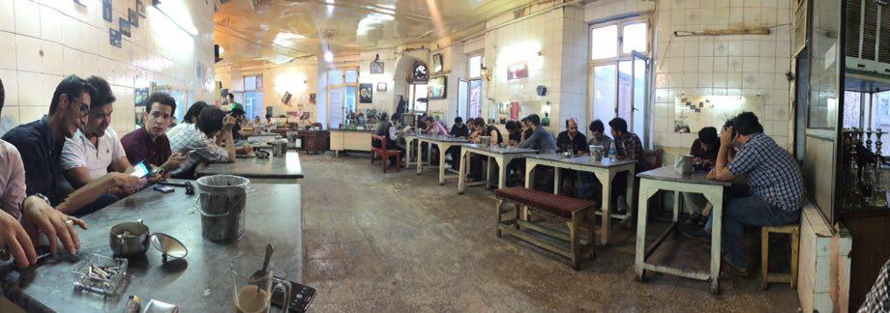

منابع

باژن كيوان (1383) مجموعه تاريخ شفاهي ادبيات معاصر ايران: صمد بهرنگي، تهران: نشر روزنگار
جمشيدي اسماعيل (1357) زندگي و مرگ صمد بهرنگي، تهران: موسسه مطبوعاتي عطايي
موسوي حافظ (1385) زن تاريكي كلمات، تهران: آهنگ ديگر

تيتر مقاله سطري است از شعر حافظ موسوي

